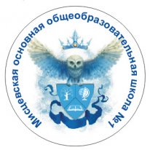
МУНИЦИПАЛЬНОЕ ОБЩЕОБРАЗОВАТЕЛЬНОЕ УЧРЕЖДЕНИЕ
МИСЦЕВСКАЯ ОСНОВНАЯ ОБЩЕОБРАЗОВАТЕЛЬНАЯ ШКОЛА № 1
ОРЕХОВО-ЗУЕВСКОГО ГОРОДСКОГО ОКРУГА
_________________________________________________________
142663, Московская область,
Г.Орехово-Зуево, п. Мисцево, д. 24
Тел/факс 4-171-945, e-mail: miscevo1@yandex.ru

РАССКАЗ «ПАМЯТНЫЙ ГАЛСТУК»

Выполнила: Евтюхина Варвара Сергеевна, обучающаяся 7 класса
МОУ Мисцевская ООШ № 1
Руководитель: Пшеничникова Ирина Геннадьевна, учитель истории

Памятный галстук.

Говори мне, мама, говори!
Жизнь свою рассказывай подробней,
Всю судьбу сначала повтори,
Не спеши, я сяду поудобней!
Корни родословной глубоки,
Я мечтаю знать о них побольше,
Времена те были далеки,
Хочется, чтоб помнили их дольше!

Я, Евтюхина Варвара, ученица 7 класса МОУ «Мисцевская ООШ №1» Орехово-Зуевского городского округа Московской области. В каждой семье есть вещи, фотографии, прикоснувшись к которым переносишься в прошлое. Эти вещи передаются из рук в руки, от поколения к поколению. Незримая нить, связывающая нас с прошлым и будущим. У меня дома есть много семейных реликвий, но я хочу рассказать об одной старой фотографии. Моя бабушка и дедушка не были участниками Великой Отечественной войны, но память о ее героях всегда живет в нашей семье. Однажды, просматривая наш семейный альбом, я увидела маленькую девочку и пожилого человека. На ней была изображена моя мама, ученица начальных классов, повязывающая галстук Мелитону Кантария. Это было в 1988 году, в Германии в военном городке Штаатс. Моя мама из семьи военных, ее семья проживала на территории Германской демократической республики в восьмидесятые годы. Её отец служил в танковых войсках. Ребята на торжественной линейке, посвященной Празднику Победе и девочка по имени Аня, как лучшая ученица начальной школы должна была повязать пионерский галстук герою войны.
Мне стало очень интересно узнать о том, кто же этот человек, изображенный на фото?
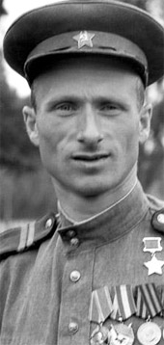
Из рассказа мамы я поняла, что это очень смелый солдат и герой Великой Отечественной войны. Именно он в последние дни войны, когда шлипоследние бои за Берлин, водрузил знамя Победы над Рейхстагом.
Сегодня много пишут о тех солдатах, кто прошел эту страшную войну. Я смотрю художественные фильмы, читаю много литературы, но мне бы хотелось узнать больше об этом необыкновенном человеке?
Вместе с мамой мы нашли очень много информации в интернете, просмотрели его боевые фотографии, изучили биографию героя.
Мелитон Варламович Кантария - родился 5 октября 1920 года в крестьянской семье в грузинском селе Джавари. Имел четыре класса образования. До призыва в РККА в 1938 году работал в колхозе. В боях Великой Отечественной Войны- с декабря 1941 года; разведчик 756-го стрелкового полка 150-й стрелковой дивизии 3-й ударной армии 1-го Белорусского фронта. Вместе с сержантом Михаилом Егоровым водрузил Знамя Победы на крыше Рейхстага во время битвы за Берлин. Был почетным гражданином Берлина с 8 мая с 1965 по 29 сентября 1992 годы. Умер 26 декабря 1993 года.
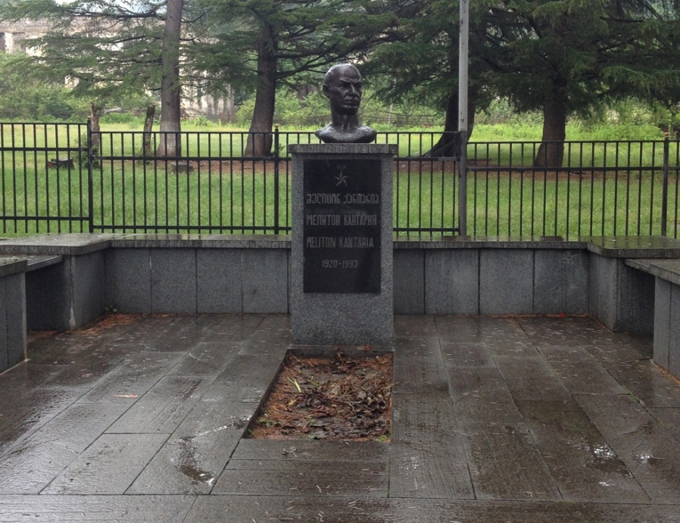

Сегодня, вспоминая эту страшную войну, мы должны помнить тех, кто сделал все, чтобы мы, живущие сейчас, могли смеяться и плакать, радоваться и огорчаться, учиться, работать - просто жить.
Эта фотография - гордость нашей семьи, ведь на ней изображен героический человек, прославивший нашу страну! Я очень горжусь, в нашей семье есть такая семейная реликвия, которую я буду бережно хранить, и передавать своим детям. Мало тех, у кого есть такая знаменитая фотография!

Источники:
1.Семейный альбом;
2. http://facecollection.ru/people/meliton-kantariya;
3. http://www.warheroes.ru/hero/hero.asp?Hero_id=282

